邮寄信息与《毕业生登记表》提交流程及相关情况说明
根据相关工作要求，请学生本人登录学院平台，先提交邮寄信息，再填写《毕业生登记表》。
- 邮寄信息填写流程
1. 学生本人登录学院平台（ www.cupde.cn ），进入学生工作室—事务办理—邮寄信息。
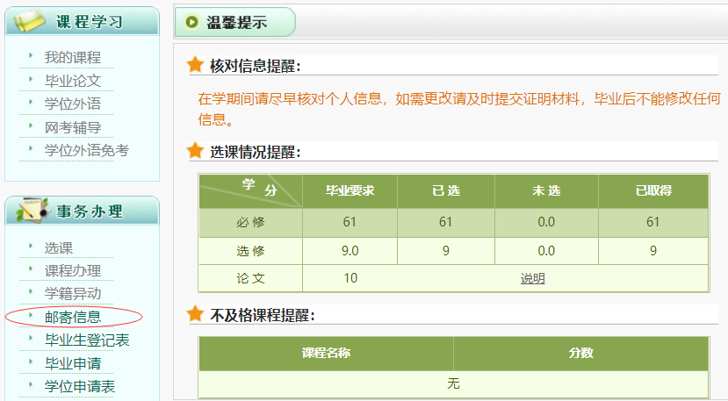
2.填写学生本人邮寄信息并提交。
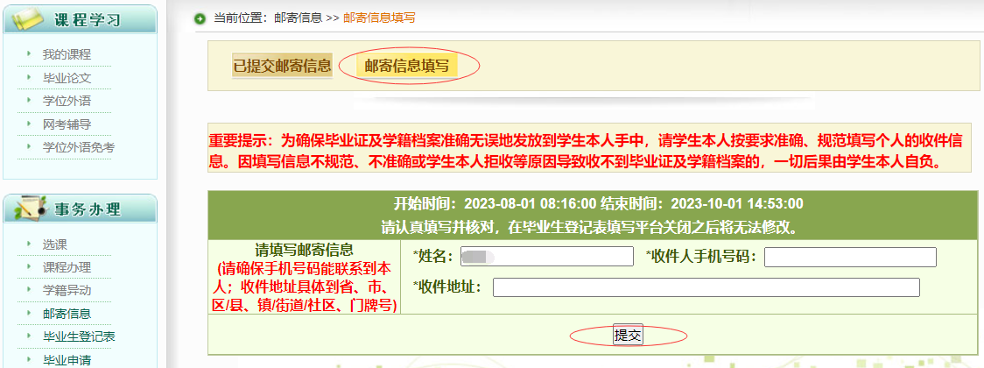
- 《毕业生登记表》填写流程
1.登录学院平台（ www.cupde.cn ），进入学生工作室—事务办理—毕业生登记表。
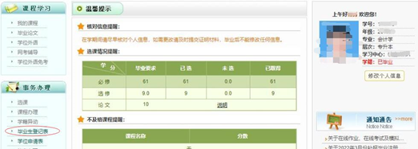
2.完善个人信息。
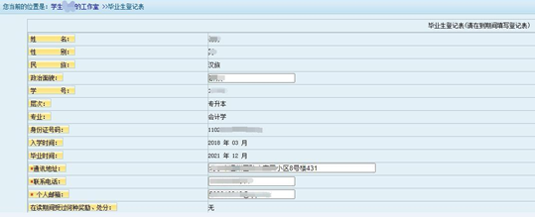
3.阅读“个人承诺”后，手写电子签名并生成签名。
电子签名在红框内左右居中，上下占满空间，无需抄写个人承诺；在签写本人姓名后，请务必点击“生成签名”按钮；如需重签，点击“重置签名”后，重新签字并生成签名。
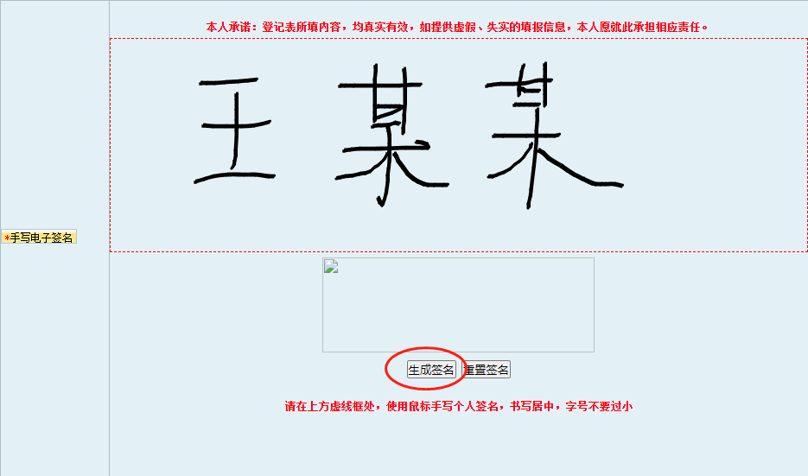
4.按要求填写教育经历和自我鉴定。
教育经历：指高中及以上学历。
自我鉴定：首行不用缩进，直接填写，总字数不超过150字，不超过5行。
5.预览后提交。
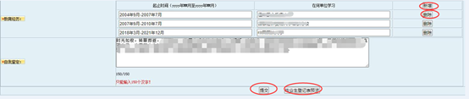
四、特别提示
1. 推荐浏览器：360极速，IE高版本9以上，谷歌。
2. 提交“邮寄信息”后才可填写《毕业生登记表》。

